2009年普通高校招生统一考试广东A卷(生物)
生物
本试卷共10页，39小题，满分150分，。考试用时120分钟。
注意事项：1.答卷前，考生务必用黑色字迹的钢笔或签字笔将自己的姓名和考生号、试室号、座位号填写在答题卡上。用2B铅笔将试卷类型（A）填涂在答题卡相应位置上。将条形码横贴在答题卡右上角“条形码粘贴处”。
2.选择题每小题选出答案后，用2B铅笔把答题卡上对应题目选项的答案信息点涂黑，如需改动，用橡皮擦干净后，再选涂其他答案，答案不能答在试卷上。
3．非选择题必须用黑色字迹钢笔或签字笔作答，答案必须写在答题卡各题目指定区域内相应位置上；如需改动，先化掉原来的答案，然后再写上新的答案；不准使用铅笔和涂改液。不按以上要求作答的答案无效。
4.作答选做题时，请先用2B铅笔填涂选做题的题号对应的信息点，再作答。漏涂、错涂、多涂的，答案无效。
5、考生必须保持答题卡的整洁。考试结束后，将试卷和答题卡一并教回。
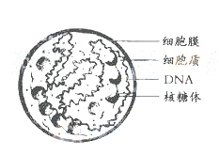
一、单项选择题：本题共20小题，每小题2分，共40分。每小题给出的四个选项中，只有一个选项最符合题目要求。
1.右图所示的细胞可能是
A．酵母细胞
B．原核细胞
C．动武细胞
D．植物细胞

2．某物质从低浓度向高浓度跨膜运输，该过程
A.没有载体参与 B.为自由扩散
C.为协助扩散 D.为主动运输
3.水稻细胞内合成的某物质，能够在常温下高效分解淀粉，该物质
A. 在4°C条件下易变性 B．只含有C、H
C．也能催化淀粉合成 D．含有羧基
4．利用地窖贮藏种子、果蔬在我国历史悠久。地窖中的浓度较高，有利于
A．降低呼吸强度 B．降低水分吸收
C．促进果实成熟 D．促进光合作用
5．用高倍显微镜观察黑藻叶片细胞，正确的结论是
A．叶绿体在细胞内事固定不动的
B．叶绿体在细胞是均匀分布的
C．叶绿体的存在是叶片呈绿色的原因
D．叶肉细胞含有叶绿体，不含线粒体
6．对下表中所列待测物质的检测，所选用的试剂及预期结果都正确的是
 | 待测物质 | 检测试剂 | 预期显色结果
① | DNA | 甲基绿 | 红色
② | 脂肪 | 苏丹Ⅲ | 橘黄色
③ | 淀粉 | 斐林试剂 | 蓝色
④ | 蛋白质 | 双缩脲试剂 | 紫色
A． ①③ B． ② ③ C． ①④ D． ②④
7．有关“低温诱导大蒜根尖细胞染色体加倍”的实验，正确的叙述是
A．可能出现三倍体细胞
B．多倍体细胞形成的比例常达100%
C．多倍体细胞形成过程无完整的细胞周期
D．多倍体形成过程增加了非同源染色体重组的机会
8．右图所示的红绿色盲患者家系中，女性患者Ⅲ-9的性染色体只有一条X染色体，其他成员性染色体组成正常。Ⅲ-9的红绿色盲致病基因来自于
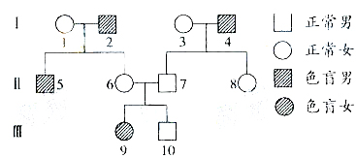
A．Ⅰ-1
B．Ⅰ-2
C．Ⅰ-3
D．Ⅰ-4

9．艾弗里等人的肺炎双球菌转化实验和赫尔希与蔡斯的噬菌体侵染细菌试验都证明了DNA是遗传物质。这两个实验在设计思路上的共同点是
A．重组DNA片段，研究其表型效应
B．诱发DNA突变，研究其表型效应
C．设法把DNA与蛋白质分开，研究各自的效应
D．应用同位素示踪技术，研究DNA在亲代与子代之间的传递
10．在黑暗条件下，细胞分裂素可延缓成熟绿叶中叶绿素的降解，表明细胞分裂素能
A．延缓叶片变黄 B．促进叶片衰老
C．在成熟的叶肉细胞中合成 D．独立调节叶绿素降解的生理过程
11．下列叙述中，不属于种群空间特征描述的是
A．斑马在草原上成群活动
B．每毫升河水中有9个大肠杆菌
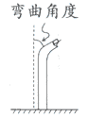
C．稗草在稻田中随机分布
D．木棉树在路旁每隔5米种植
12．在5个相同的琼脂块上分别放置1—5个水稻胚芽鞘尖端，几小时后将这些琼脂块分别紧贴于5个切去尖端的胚芽鞘切面一侧，经暗培养后，测定胚芽鞘弯曲角度（如右图所示）。正确的结果是
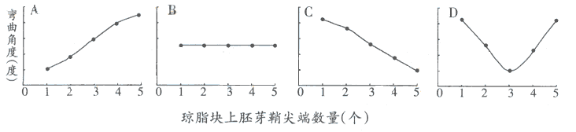

13．目前气象预报中有“紫外线指数”的内容，提醒市民注意避免紫外线伤害。造成地面紫外线照射增强的直接原因是
A．滥伐森林 B．水体污染
C．南极冰川融化 D．臭氧层破坏
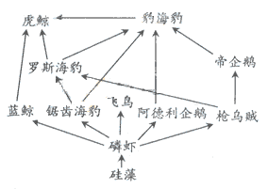
14．右图为南极某海域的食物链。据图判断正确的是

- 此食物网共有6条食物链
- 硅藻既是生产者，又是分解者
- 磷虾在不同食物链上都属于同一营养级
- 严禁过度捕杀蓝鲸由于其对该食物网影响最大
15．有关“探究培养液中酵母菌数量动态变化”的实验，正确的叙述是
A．改变培养液的pH值不影响K值（环境容纳量）大小
B．用样方法调查玻璃容器中酵母菌数量的变化
C．取适量培养液滴于普通载玻片后对酵母菌准确计数
D．营养条件并非影响酵母菌种群数量变化的唯一因素
16．下列不属于生态系统信息传递的是
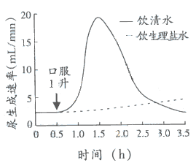
A．心猿意马 B．飞蛾扑火 C．花香引蝶 D．老马识途
17．右图中曲线表示某健康成年人分别饮1升清水及饮1升生理盐水后的尿生成速率。错误的叙述是
A．饮清水后约1h，尿生成速率达到峰值
B．饮清水后0.5h，血液中的抗利尿素浓度降低
C．在3h内，饮清水较饮生理盐水产生的尿量多
D．3h后两条曲线将不再交叉或重叠

18．关于人体激素的叙述，错误的是
A．激素在人体内作为信息物而发挥作用
B．激素在人体内含量较低，但有高效的生物催化作用
C．甲状腺激素除了促进人体产热，还有其他生理效应
D．正常人体内，激素的分泌受反馈调节
19．有关人体内环境稳态的叙述，错误的是
A．有3种以上的生理系统参与维持体内环境稳态
B．人体内环境稳态的失调与外界环境无关
C．人体维持内环境稳态的调节能力有限
D．稳态有利于参与其调节的器官保持机能正常
20．某人群中某常染色体显性遗传病的发病率为19%，一对夫妇中妻子患病，丈夫正常，他们所生的子女患该病的概率是
A．10/19 B．9/19 C．1/19 D．1/2
二、多项选择题：本题共8个小题，每小题3分，共24分。每小题给出的四个选项中，有不止一个选项符合题意。每小题全选对得3分，选不全得1分，有错或不答得0分。
21．脂质具有的生物学功能是
A．构成生物膜 B．调节生理代谢
C．储存能量 D．携带遗传信息
22．大多数老年人头发变白的直接原因是头发基部细胞内
A．物质转运加速 B．新陈代谢变缓
C．呼吸速率加快 D．与黑色素合成相关的酶活性降低
23.有关真核细胞分裂的叙述，正确的是
A．无丝分裂过程核膜不消失
B．动物细胞仅以有丝分裂方式进行增值
C．动物细胞有丝分裂末期不形成细胞板
D．无丝分裂仅出现于高等生物的衰老细胞
24..有关DNA分子结构的叙述，正确的是
A.DNA分子由4种脱氧核苷酸组成
B.DNA单链上相邻碱基以氢键连接
C.碱基与磷基相连接
D.磷酸与脱核糖交替连接构成DNA 链的基本骨架
25.有关蛋白质合成的叙述，正确的是
A.终止密码子不编码氨基酸
B.每种tRNA只运转一种氨基酸
C. tRNA的反密码子携带了氨基酸序列的遗传信息
D.核糖体可在mRNA上移动
26.《物种起源》出版已有150年，但依然深深影响着现代科学研究，达尔文
A.提出了适者生存，不适者被淘汰的观点
B.提出了用进废退的理论
C.认为种群是生物进化的基本单位
D.认识到变异广泛存在并能遗传给后代
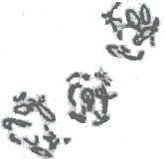
27.右图为蝗虫精母细胞减数分裂某一时期的显微照片，该时期
A.是减数分裂第一次分裂的前期
B.是减数分裂第一次分裂的中期
C.非姐妹染色单体发生了互换
D.结束后，同源染色体发生联会
28.关于甲型H₁N₁流感病毒与H₅N₁禽流感病毒的有关比较，正确的是
A.均使感染者发烧，因此两者抗原相同
B.感染不同的人后所引起的患病程度可能不同
C.感染正常人体后均能引发特异性免疫反应
D.均可能发生基因突变而改变传染性
三、非选择题：满分为86分。本大体包括11个小题，38、39题为选做题，考生只能选做一题
29.（8分）
下图表示病菌感染人体后，免疫细胞做出应答的部分过程。请据图回答问题。
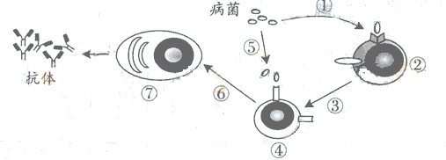

（1）图中②为 细胞，④为 细胞。
（2）⑦与④功能上的区别是 ，由④分化为⑦的过程中，④细胞核内的
通过核孔进入细胞质，该分子的作用是作为 的模板。
（3）抗体从在细胞内合成到分泌至细胞外的过程为 。
（4）过程③表示 ，过程⑤表示 。
30.（10）
在充满N₂与CO₂的密闭容器中，用水培法栽培几株番茄，CO₂充足。测得系统的呼吸速率和广合速率变化曲线如下图，请回答问题。
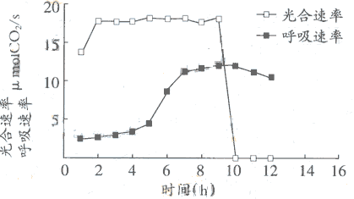
（1）6～8h间，光合速率 （大于、小于）呼吸速率，容器内的O₂含量 ，CO₂含量 ，植株干重 。
（2）9～10h间，光合速率迅速下降，推测最可能发生变化的环境因素是 ；10h时不再产生ATP的细胞器是 ；若此环境因素维持不变，容器内的O₂含量将逐渐下降并完全耗尽，此时另一细胞器即 停止ATP的合成， 成为ATP合成的唯一场所。
（3）若在8h时，将容器置于冰浴中，请推测呼吸速率会出现的变化及其原因。

31.（8分）
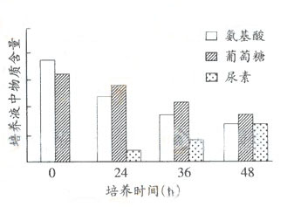
某实验小组为了探究细胞膜的通透性，将小鼠肝细胞在体外培养一段时间后，检测培养液中的氨基酸、葡萄糖和尿素含量，发现它们的含量发生了明显得变化（如下图）。请回答问题。
（1）由图可知，随培养时间延长，培养液中葡萄糖和氨基酸含量 ，尿素含量 。由于在原培养液中没有尿素，推测其是 的产物。
（2）培养液中的氨基酸进入细胞后，其主要作用是 ；被吸收的葡萄糖主要通过 作用，为细胞提供 。
（3）转氨酶是肝细胞内参与氨基酸分解与合成的一类酶，正常情况下这类酶不会排出胞外，若在细胞培养液中检测到该类酶，可能的原因是 。
（4）由（1）和（3）可初步判断，细胞膜对物质的转运具有 的特性。
32.（8分）
为加强水体治理，珠江流域某城市构建了较大面积的人工湿地。
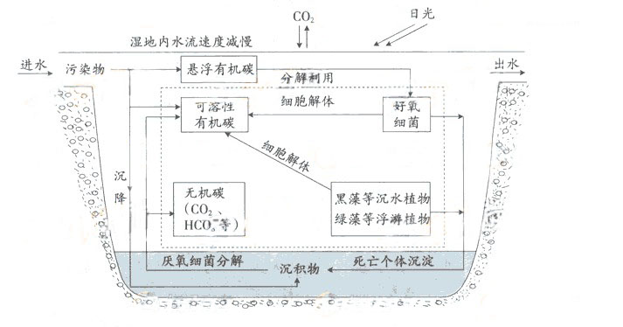
（1）当污染物随水流进入该湿地时，湿地水体中碳元素的迁移和转化途径如下图。请用箭头和文字补充虚线框中的碳转化途径。
（2）一段时间后，湿地中出现了轮虫等浮游动物，可控制绿藻等浮游植物的增殖；管理员还放养了一些鱼和鸭，为城市增添自然气息。请写出可能存在食物链（两条）。
（3）如果含有重金属的工业废水进入该系统，请根据生态学基本原理，指出可能产生哪些负面影响。
33.（8分）
为了快速培育抗某种除草剂的水稻，育种工作者综合应用了多种培育种方法，过程如下。请回答问题。
（1）从对该种除草剂敏感的二倍水稻植株上取花药离体培养，诱导成 幼苗。
（2）用射线照射上述幼苗，目的是 ；然后用该除草剂喷洒其幼叶，结果大部分叶片变黄，仅有个别幼叶的小片组织保持绿色，表明这部分组织具有 。
（3）取该部分绿色组织再进行组织培养，诱导植株再生后，用秋水仙素处理幼苗，使染色体 ，获得纯合 ，移栽到大田后，在苗期喷洒该除草剂鉴定其抗性。
（4）对抗性的遗传基础做一步研究，可以选用抗性植株与 杂交，如果 ，表明抗性是隐性性状。自交，若的性状分离比为15（敏感）：1（抗性），初步推测 。
34.（8分）
妊娠期糖尿病（简称GDM）是一种可由多种因素导致的糖代谢异常妊娠并发症，孕妇患GDM后血糖调节能力下降，对胎儿发育和自身健康带来多种负面影响。以下是某位孕妇的GDM筛检报告，请你完善。
（一）目的、对象
目的：GDM筛检。受检者：姓名×××，妊娠25周。
（二）筛检方法
受检者禁食12小时后，抽取其静脉血（血样品号：0h），然后在5分钟内口服完400mL葡萄糖水（含75g葡萄糖），开始服糖后1小时、2小时、3小时分别抽取其静脉血(血样品号分别为1h、2h和3h)。测定所采集各血样品中的血糖浓度。
判定方法：4个样品中有3个血糖浓度大于或等于参考值即可判定为患GDM。
（三）结果与分析
检测报告如下：
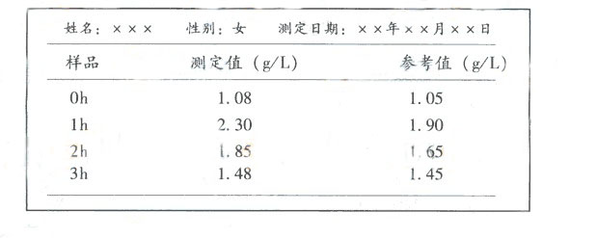

由此可判定该孕妇 。
（四）讨论
（1）若GDM患者想了解病因是否为自身胰岛分泌功能异常，则需要测定血液中的 和 的浓度。
（2）请根据血糖调节有关知识，解释要求受检者在5分钟内服完葡萄糖水的原因。
（3）相当一部分GDM患者在产后会康复。请简述康复后她们体内血糖水平偏高时的血糖调节过程。
35.（8分）
如图所示，铁钉刺入某人的脚底，随即她产生了一系列的反应。请回答问题.
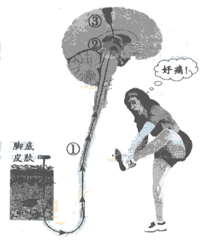
(1)当铁钉刺入皮肤时，痛觉感受器可产生传向中枢的 。此人还未感觉到刺痛之前就有了抬脚缩腿反应，调节该反应的神经中枢位于部位 （①；②；③）。
（2）图中此人反应是一系列神经调节的结果，
参与此过程调节的神经中枢有多个，包括
及丘脑。
（3）途中此人肾上腺分泌增加，使垂体的 分泌增多，
从而促进肾上腺皮质激素分泌，协同调节血糖、血压以应对该
紧急情况。
（4）此人脚底受伤后出现了红肿，医生担心她感染破伤风杆菌，
立刻给她注射 进行应急免疫治疗。该方法属于
（A.非特异性免疫B.特异性免疫）
36.（8分）
小王发现黑暗中生长的大豆幼苗比阳光下生长的大豆幼苗高得多。请设计一个实验方案，探究不同光照强度对大豆植株高度的影响，并预测实验结果。
实验材料和用具：大豆种子（200粒）、光照培养箱（光照强度范围0—10000Lux，温度、湿度等均可自行设定）、培养皿、直尺等。
- 实验方案：
- 实验结果测试：
37.（10分）
雄鸟的性染色体组成是ZZ，雌鸟的性染色体组成是ZW。某种鸟羽毛的颜色由常染色体基因（A、a）和伴染色体基因（Z^{B}、Z^{b}）共同决定，其基因型与表现型的对应关系见下表。请回答下列问题。
基因组合 | A不存在，不管B存在与否（aa Z—Z— 或aa Z— W） | A存在，B不存在  （A Z^{b}Z^{b}或A Z^{b}W） | A和B同时存在  （A Z^{B}Z—或A Z^{B}W
羽毛颜色 | 白色 | 灰色 | 黑色
（1）黑鸟的基因型有 种，灰鸟的基因型有 种。
（2）基因型纯合的灰雄鸟与杂合的黑雌鸟交配，子代中雄鸟的羽色是 ，此鸟的羽色是 。
（3）两只黑鸟交配，子代羽毛只有黑色和白色，则母体的基因型为 ，父本的基因型为 。
(4)一只黑雄鸟与一只灰雌鸟交配，子代羽毛有黑色、灰色和白色，则母本的基因型为 ，父本的基因型为 ，黑色、灰色和白色子代的理论分离比为 。
第38题（生物技术实践）和39题（现代生物科技专题）是选做题，考生只需作答其中一题。请根据下述材料，回答第38题或39题。
材料：饲料原料中的磷元素有相当一部分存在于植酸中，猪、禽等动物由于缺乏有关酶，无法有效利用植酸，造成磷源浪费，而且植酸随粪便排除后易造成环境有机磷污染。植酸酶能催化植酸水解成肌醇和磷酸，因此成为目前重要的饲料添加剂之一。

38.（10分）生物技术实践
（1）商品化植酸酶主要来自微生物。在产酶菌株筛选过程中，常在基本培养基中添加不溶于水的植酸钙制成固体平板，植酸钙被植酸酶分解后可在平板上产生 ，可根据其大小选择目的菌株，所得菌株需要进一步测定植酸酶活性。活性测定可以植酸钠作为底物，活性可用一定条件下单位时间 表示。
（2）利用上述所得菌株制备植酸酶的流程如下图：
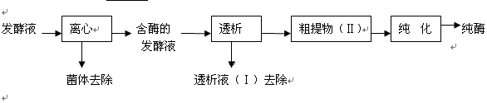
Ⅰ中的主要成分为 ；Ⅱ中包含多种酸酶等多种蛋白质。请写出一种纯化得到植酸酶的方法及其依据。
（3）为建设基因工程菌，可用PCR等技术从上述菌株中克隆植酸酶基因。PCR反应包含多次循环，每次循环包括三步： 。反应过程中打开模板DNA双链的方法是 。

39.（10分）现代生物科技专题
（1）饲料加工过程温度较高，要求植酸酶具有较好的高温稳定性。利用蛋白质工程技术对其进行改造时，首先必须了解植酸酶的 ，然后改变植酸酶的 ，从而得到新的植酸酶。
（2）培育转植酸梅基因的大豆，可提高其作为饲料原料磷的利用率。将植酸酶基因导入大豆细胞常用的方法是 。请简述获得转基因植株的完整过程。
（3）为了提高猪对饲料中磷的利用率，科学家将带有植酸酶基因的重组质粒通过
转入猪的受精卵中。该受精卵培养至一定时期可通过 方法，从而一次得到多个转基因猪个体。
（4）若这些转基因因动、植物进入生态环境中，对生态环境有何影响？

